le problème à résoudre

COMMUNIQUÉ

Shawinigan, le 7 septembre 2009

Des étudiants mis à contribution

La nuit dernière, de mystérieux vols ont été commis dans différents commerces
de notre ville. Des objets dépareillés et souvent sans grande valeur ont été dérobés. Ce matin, les autorités municipales ont demandé aux étudiants en techniques de laboratoires s’ils étaient intéressés à participer à l’enquête. Heureux de pouvoir contribuer à éclaircir l’affaire, les étudiants ont accueilli la proposition avec enthousiasme. Les autorités leur ont donc confié le mandat suivant : identifier
les échantillons prélevés par les enquêteurs dans les différents commerces,
dans le but de démasquer le ou la coupable.
Parmi les nombreuses tâches qui les attendent, les étudiants devront notamment identifier expérimentalement quatre substances :
- un solide dur, c’est-à-dire un solide non soluble dans l’eau ;
- un solide en poudre ;
- un liquide ;
- un gaz.

Dans cette mise en situation, vous jouerez le rôle d’un étudiant ou d’une étudiante
en techniques de laboratoires.

Notes

3
la mise en contexte
Je m’interroge
1. Qu’est-ce qu’une propriété caractéristique ?
2. Nommez quelques propriétés caractéristiques.
3. Comment peut-on identifier une substance ?
4. Que faut-il faire pour identifier les échantillons prélevés par les enquêteurs ?
Faut-il procéder de la même manière pour tous les types de substances ?
Je dois
5. Quel est le but de l’enquête judiciaire ?

4
la mise en contexte (suite)
Je pense
6. Quelles propriétés caractéristiques pourriez-vous déterminer pour les substances suivantes :
a) un solide dur, non soluble dans l’eau ?
b) un solide en poudre ?
c) un liquide ?
d) un gaz ?

Rétroaction
Est-ce que je comprends bien en quoi consistent : Oui Non
- les propriétés caractéristiques physiques ?  
- les propriétés caractéristiques chimiques ?  
- une substance pure ?  

5
la planification
Je planifie
1. Planifiez chacun des tests que vous effectuerez pour identifier les substances
qui vous seront remises.
a) Précisez le but de chaque test.
b) Déterminez le matériel dont vous aurez besoin pour chaque test. S’il y a lieu,
consultez la section appropriée de la boîte à outils.
c) Déterminez les manipulations pour chaque test.
d) Construisez, pour chaque test, un tableau dans lequel vous noterez vos résultats.
2. Quelles sont les règles de sécurité dont vous devez tenir compte pour chacun des tests ?
Rétroaction Oui Non
Ai-je envisagé différentes possibilités ?  

6
la mise en œuvre
J’expérimente
1. Effectuez vos tests. Assurez-vous de respecter votre protocole.
2. S’il y a lieu, modifiez votre plan d’action. Assurez-vous de noter et de justifier
vos modifications, puis d’obtenir l’approbation d’une personne responsable.
3. Notez vos résultats. S’il y a lieu, inscrivez vos calculs.
4. Avez-vous travaillé de manière sécuritaire ? Justifiez votre réponse ; énoncez deux
éléments justificatifs.
Rétroaction Oui Non
Ai-je noté et justifié chacune des modifications apportées à mon plan d’action ?  

7
l’analyse et la conclusion
1. Établissez des liens entre vos tests et vos résultats de manière à identifier les substances.
Solide dur Code : Nom de la substance :
Tests effectués |  | Résultats finaux
Solide en poudre Code : Nom de la substance :
Tests effectués |  | Résultats finaux
Liquide Code : Nom de la substance :
Tests effectués |  | Résultats finaux
Gaz Code : Nom de la substance :
Tests effectués |  | Résultats finaux
2. Vos résultats correspondent-ils aux données fournies dans les tableaux de propriétés ?
D’après vous, pourquoi ?
3. Qui a commis les vols ?

8
la liste des suspects
Suspect nº 2
Âge : 34 ans
Taille : 1,50 m
Poids : 56 kg
Amateur de
friandises
alcoolisées, il cherche
les explosifs à base de
potassium qu’il conserve
dans des boîtes d’aluminium. Sa mère, gravement malade, est branchée à un respirateur.

Suspect nº 3
Âge : 51 ans
Taille : 1,57 m
Poids : 51 kg
Toujours à la
recherche de
grands crus, cette
œnologue a besoin d’un supplément de potassium. Elle affectionne les bijoux
bon marché et s’évade régulièrement à bord d’un ballon gonflé à l’hydrogène.

Suspect nº 1
Âge : 42 ans
Taille : 1,72 m
Poids : 85 kg
Fabricant de
gouttières en zinc,
il adore le vert, mais
déteste le feu qu’il cherche constamment à éteindre. Il consomme régulièrement des antiacides pour soulager ses brûlures d’estomac.
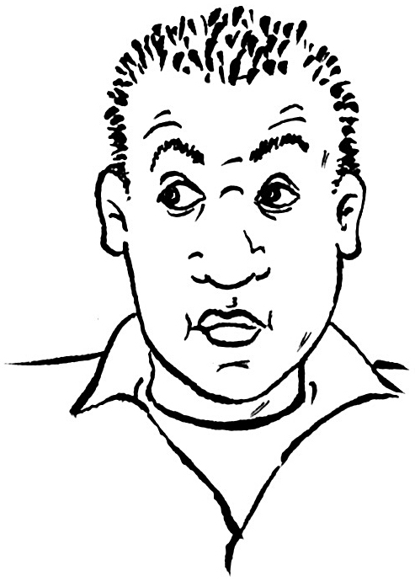
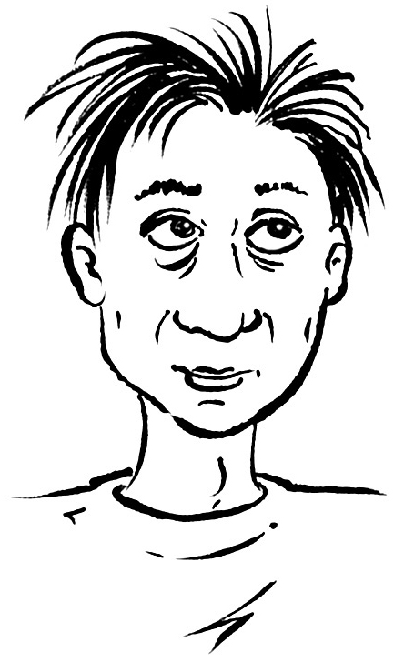
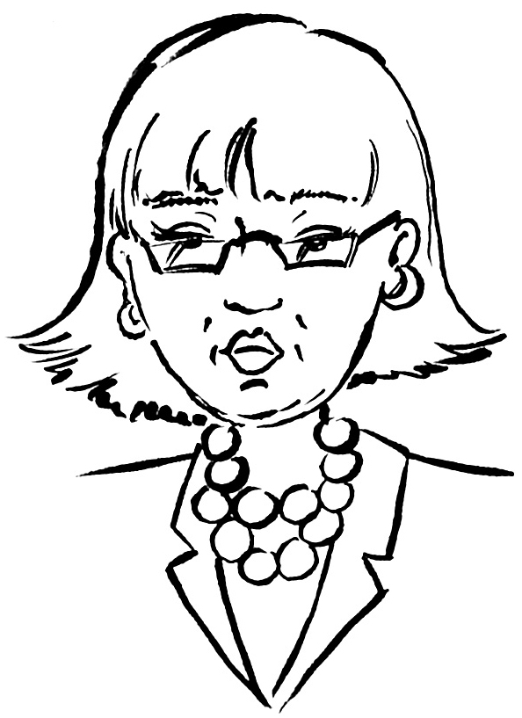
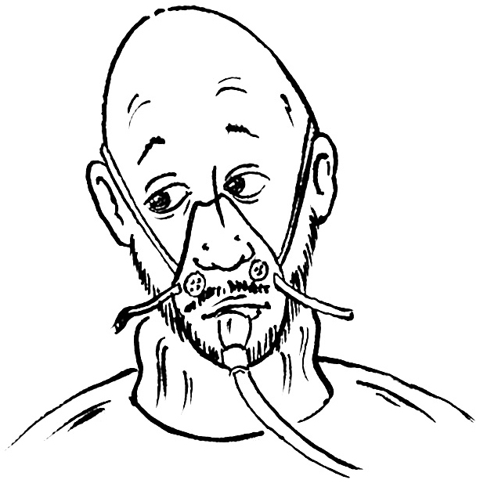
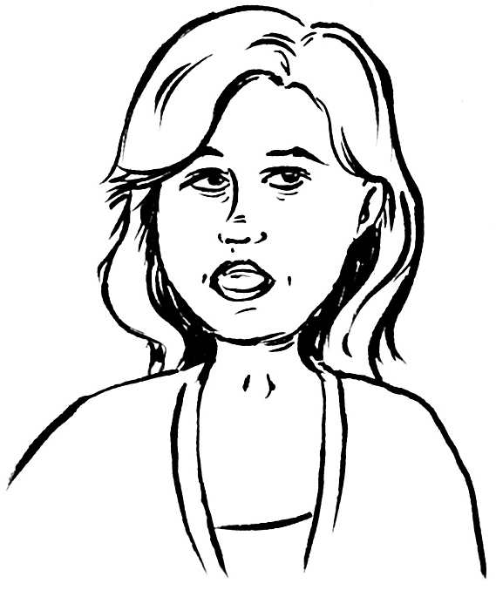
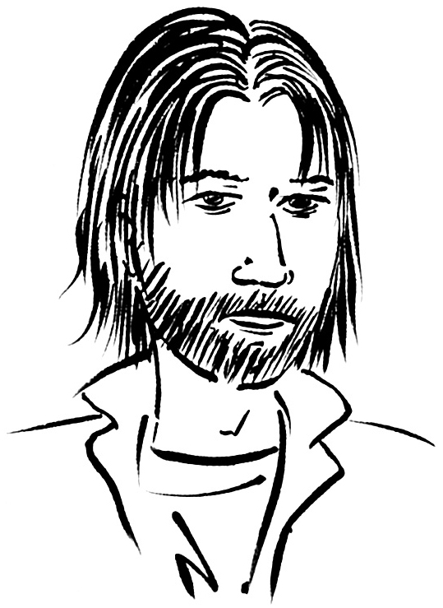
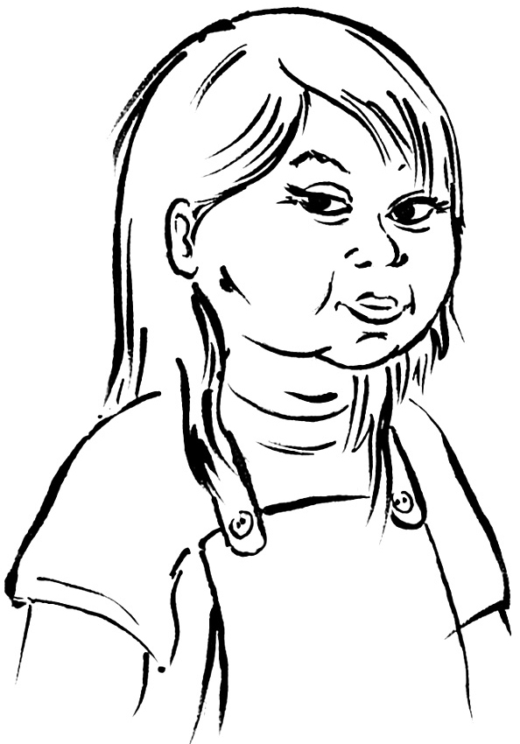
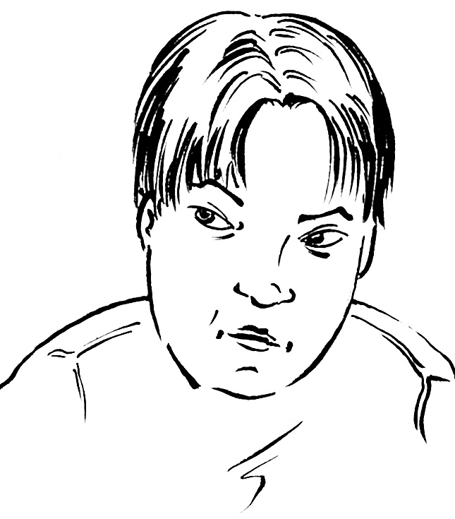
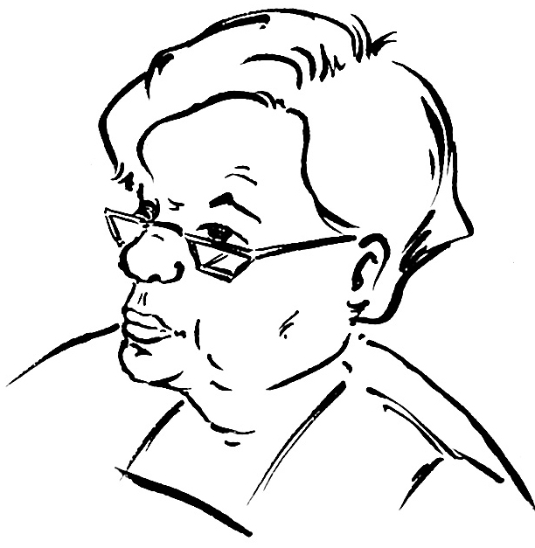
Suspect nº 4
Âge : 35 ans
Taille : 1,80 m
Poids : 95 kg
Dépressif et
asthmatique,
il doit prendre
du lithium et se brancher à une bouteille d’oxygène. Il nettoie le fer à l’acide dans ses moments libres.

Suspect nº 5
Âge : 48 ans
Taille : 1,68 m
Poids : 72 kg
Très préoccupée
par le
réchauffement
de la planète,
elle fabrique des explosifs
à base de carbone, de sels
de potassium et, parfois, de nitroglycérine.

Suspect nº 6
Âge : 29 ans
Taille : 1,82 m
Poids : 100 kg
Amateur de mets
salés, ce qui
lui donne soif,
il utilise des explosifs
à base de sel de cuivre,
munis de détonateurs au dihydrogène. Il note ses idées au crayon à mine sur des morceaux de papier.

Suspect nº 7
Âge : 49 ans
Taille : 1,75 m
Poids : 80 kg
Friande de frites
salées, elle
déteste le feu
et se rince
régulièrement la gorge avec de la glycérine pour éviter
de tousser. Elle installe des revêtements d’aluminium.
Suspect nº 8
Âge : 28 ans
Taille : 1,80 m
Poids : 89 kg
Solitaire, il est
obsédé par
les zeppelins.
Ses mains sont
continuellement tachées de bleu par les sels de cuivre. Il chasse les petits animaux avec une carabine à plomb, puis il la nettoie avec frénésie.

Suspect nº 9
Âge : 61 ans
Taille : 1,60 m
Poids : 80 kg
Toujours à la
recherche de
nourriture et d’eau,
elle exhale, à chaque
expiration, une odeur de soufre. Ses chaussures sont souvent mouillées et tachées de sels de calcium.

9
Mon évaluation
Utilisez la grille de la page suivante pour vous évaluer. Inscrivez A, B, C, D ou E à l’endroit approprié
du tableau.
CD1 Chercher des réponses ou des solutions à des problèmes
d’ordre scientifique ou technologique.
 | Éléments observables | Moi | Enseignant  ou  enseignante | Commentaires
1 | La mise en contexte |  | ◻  Avec aide
 | Formulation du but et proposition  de tests pour les substances à identifier |  | ◻  Avec aide
2 | La planification |  | ◻  Avec aide
 | Pertinence des éléments du plan d’action : matériel et manipulations |  | ◻  Avec aide
3 | La mise en œuvre |  | ◻  Avec aide
 | Précision des résultats et des calculs |  | ◻  Avec aide
4 | L’analyse et la conclusion |  | ◻  Avec aide
 | Identification des substances  (et de la personne coupable) |  | ◻  Avec aide
* Critères d’évaluation
1 Représentation adéquate de la situation
2 Élaboration d’un plan d’action pertinent, adapté à la situation
3 Mise en œuvre adéquate du plan d’action
4 Élaboration de conclusions, d’explications ou de solutions pertinentes

10
la grille d’évaluation
✓  CD1Chercher des réponses ou des solutions à des problèmes d’ordre scientifique ou technologique. | E | Le travail est à reprendre. |  | Le travail est à reprendre. |  | Le travail est à reprendre. |  | Le travail est à reprendre.  * Critères d’évaluation  1Représentation adéquate de la situation  2Élaboration d’un plan d’action pertinent, adapté à la situation  3Mise en œuvre adéquate du plan d’action  4 Élaboration de conclusions, d’explications ou de solutions pertinentes
 | D | Le but n’est pas formulé clairement et n’est pas lié au problème à résoudre. ET Les tests proposés pour chacune des substances ne sont pas pertinents. |  | Il manque plusieurs éléments dans la liste du matériel. ET Les manipulations sont mal formulées et ne sont pas pertinentes. |  | Les calculs comportent des erreurs majeures. |  | Moins de deux substances sont identifiées correctement.
 | C | Le but est formulé plus ou moins clairement ou n’est pas lié au problème. OU Les tests proposés pour chacune des substances sont plus ou moins pertinents. |  | Il manque plusieurs éléments dans la liste du matériel. OU Les manipulations sont plus ou moins clairement formulées et pertinentes. |  | Quelques résultats sont notés et pertinents, et les calculs comportent quelques erreurs mineures. |  | Trois ou deux substances sont identifiées correctement.
 | B | Le but est formulé clairement et est lié au problème à résoudre. Les tests proposés pour toutes les substances sont pertinents. |  | La liste du matériel est complète. Les manipulations sont clairement formulées et pertinentes. |  | Tous les résultats sont notés et pertinents, mais les calculs comportent quelques erreurs mineures. |  | Les quatre substances sont identifiées correctement.
 | A | Le but est formulé très clairement et est lié au problème à résoudre. Les tests proposés pour toutes les substances sont pertinents. |  | La liste du matériel est complète. Les manipulations sont très clairement formulées et pertinentes. |  | Tous les résultats sont notés et pertinents, et tous les calculs sont effectués correctement. |  | Les quatre substances et la personne coupable sont identifiées correctement.
 | Éléments  observables | La mise en contexte | Formulation du but et proposition de tests pour les substances à identifier | La planification | Pertinence des éléments du plan d’action : matériel et manipulations | La mise en œuvre | Précision des résultats et des calculs | L’analyse et la conclusion | Identification des substances (et de la personne coupable)
 |  | 1 |  | 2 |  | 3 |  | 4

11

